Московский авиационный институт (национальный исследовательский университет)

Институт информационных технологий и прикладной математики
«Кафедра вычислительной математики и программирования»

Лабораторная работа по предмету "Операционные системы" №3

Студент: Лебедько П. В.
Преподаватель: Миронов Е.С.
Группа: М8О-207Б-22
Дата: 27.10.2023
Оценка:
Подпись:

Оглавление
Цель работы 3
Постановка задачи 3
Общие сведения о программе 4
Общий алгоритм решения 5
Реализация 5
Пример работы 7
Вывод 7

Цель работы
Целью является приобретение практических навыков в:
- Освоение принципов работы с файловыми системами
- Обеспечение обмена данных между процессами посредством технологии «File mapping»

Постановка задачи
Составить и отладить программу на языке Си, осуществляющую работу с процессами и взаимодействие между ними в одной из двух операционных систем. В результате работы программа (основной процесс) должен создать для решение задачи один или несколько дочерних процессов. Взаимодействие между процессами осуществляется через системные сигналы/события и/или через отображаемые файлы (memory-mapped files). Необходимо обрабатывать системные ошибки, которые могут возникнуть в результате работы.
Группа вариантов 5
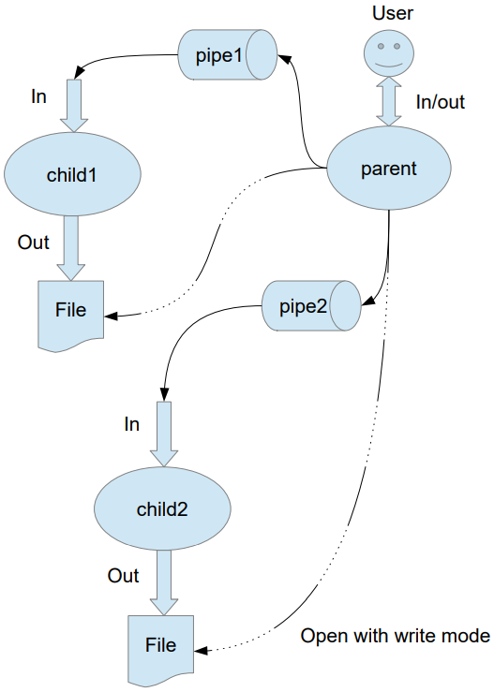
Родительский процесс создает два дочерних процесса. Первой строкой пользователь в консоль родительского процесса вводит имя файла, которое будет использовано для открытия File с таким именем на запись для child1. Аналогично для второй строки и процесса child2. Родительский и дочерний процесс должны быть представлены разными программами.
Родительский процесс принимает от пользователя строки произвольной длины и пересылает их в pipe1 или в pipe2 в зависимости от правила фильтрации. Процесс child1 и child2 производят работу над строками. Процессы пишут результаты своей работы в стандартный вывод.
Вариант 18.
Правило фильтрации: нечетные строки отправляются в pipe1, четные в pipe2. Дочерние процессы удаляют все гласные из строк.

Общие сведения о программе
Программа представлена двумя файлами – main.c и child.c.

В программе используются следующие системные вызовы:
fork() – создание дочернего процесса, в переменной id будет лежать «специальный код» процесса(-1 -ошибка, 0- дочерний процесс, >0- родительский)
open() – открывает/создает файл, возвращает файловый дескриптор
read() – чтение из канала pipe()
write() – запись в канал pipe()
dup2() – перенаправление дескриптора
execl() – создание процесса с другой программой
exet() – завершение выполнения процесса и возвращение статуса
close() – закрытие файлового дескриптора, который после этого не ссылается ни на один и файл и может быть использован повторно.

Общий алгоритм решения
Считываем имена файлов для записи и создаем два дочерних процесса, а также необходимые для межпроцессного взаимодействия отображаемые файлы и семафоры. Открываем эти же файлы и семафоры на стороне дочернего процесса.
Далее читаем от пользователя строки из стандартного потока ввода родительского процесса пока читается, нечетные посылаем в первую mmap, четные во вторую. В дочерних процессах будем посимвольно обрабатывать полученные строки, проверять, не является ли текущий символ гласной буквой, затем выталкивать в стандартный поток вывода. В данной лабораторной работе можно было бы обойтись и одной mmap.

Реализация
parent.c
-----------------------------------------------------------
#include "stdio.h"
#include "stdlib.h"
#include "unistd.h"
#include "sys/wait.h"
#include "string.h"

#include "sys/types.h"
#include "sys/stat.h"
#include "fcntl.h"
#include "sys/mman.h"
#include "semaphore.h"

const int MAX_LENGTH = 255;

int create_process() {
pid_t pid = fork();
if (-1 == pid) {
perror("fork");
exit(-1);
}
return pid;
}

int main() {
const int number_processes = 2;
const char* mmapped_file_names[2];
mmapped_file_names[1] = "mmaped_file_1";
mmapped_file_names[0] = "mmaped_file_2";
const char* semaphores_names[2];
semaphores_names[0] = "/semaphoreOne";
semaphores_names[1] = "/semaphoreTwo";
const char* semaphoresForParent_names[2];
semaphoresForParent_names[0] = "/semaphoresForParentOne";
semaphoresForParent_names[1] = "/semaphoresForParentTwo";

for (int i = 0; i < number_processes; ++i) {
shm_unlink(mmapped_file_names[i]);
sem_unlink(semaphores_names[i]);
sem_unlink(semaphoresForParent_names[i]);
}

// Считываем имена для файлов
unsigned char file_names[number_processes][MAX_LENGTH];
for (int i = 0; i < number_processes; ++i) {
fgets(file_names[i], MAX_LENGTH, stdin);

int str_len = strlen(file_names[i]);
if (file_names[i][str_len - 1] == 10) { // перенос строки
file_names[i][str_len - 1] = 0;
}
}

// Получаем дескрипторы memory-mapped-файлов размером MAX_LENGTH и выделяем их в память
int mmapped_file_descriptors[number_processes];
char* mmapped_file_pointers[number_processes];
for (int i = 0; i < number_processes; ++i) {
mmapped_file_descriptors[i] = shm_open(mmapped_file_names[i], O_RDWR | O_CREAT, 0777);
ftruncate(mmapped_file_descriptors[i], MAX_LENGTH);
mmapped_file_pointers[i] = mmap(NULL, MAX_LENGTH, PROT_READ | PROT_WRITE, MAP_SHARED, mmapped_file_descriptors[i], 0);
}

// Создаем семафоры
sem_t* semaphores[number_processes][2];
for (int i = 0; i < number_processes; ++i) {
semaphores[i][0] = sem_open(semaphores_names[i], O_CREAT, 0777, 0);
semaphores[i][1] = sem_open(semaphoresForParent_names[i], O_CREAT, 0777, 1);
}

for (int index = 0; index < number_processes; ++index) {
pid_t process_id = create_process();
if (process_id == 0) {
// Дочерний процесс
execl("child", "", file_names[index], mmapped_file_names[index], semaphores_names[index], semaphoresForParent_names[index], NULL);
perror("exec");
exit(-1);
}
}

// Слушаем консоль
char string[MAX_LENGTH];
int counter = 0;
while (fgets(string, MAX_LENGTH, stdin)) {
if (++counter % 2 == 1) {
sem_wait(semaphores[0][1]);

for (int i = 0; i < strlen(string); ++i) {
mmapped_file_pointers[0][i] = string[i];
}
mmapped_file_pointers[0][ strlen(string) ] = 0;

sem_post(semaphores[0][0]);
} else {
sem_wait(semaphores[1][1]);

for (int i = 0; i < strlen(string); ++i) {
mmapped_file_pointers[1][i] = string[i];
}
mmapped_file_pointers[1][ strlen(string) ] = 0;

sem_post(semaphores[1][0]);
}
}

sem_wait(semaphores[0][1]);
sem_wait(semaphores[1][1]);
mmapped_file_pointers[0][0] = 0;
mmapped_file_pointers[1][0] = 0;
sem_post(semaphores[0][0]);
sem_post(semaphores[1][0]);

wait(NULL);

for (int i = 0; i < number_processes; ++i) {
munmap(mmapped_file_pointers[i], 0);
shm_unlink(mmapped_file_names[i]);

sem_close(semaphores[i][0]);
sem_close(semaphores[i][1]);
}

return 0;
}
-----------------------------------------------------------
child.c
-----------------------------------------------------------
#include "stdio.h"
#include "stdlib.h"
#include "unistd.h"
#include "sys/wait.h"
#include "string.h"

#include "sys/types.h"
#include "sys/stat.h"
#include "fcntl.h"
#include "sys/mman.h"
#include "semaphore.h"

const int MAX_LENGTH = 255;

int main(int argc, char* argv[]) {
char file_name[MAX_LENGTH];
char mmapped_file_name[MAX_LENGTH];
strcpy(file_name, argv[1]);
strcpy(mmapped_file_name, argv[2]);

char semaphore_name[MAX_LENGTH];
strcpy(semaphore_name, argv[3]);
char semaphoreForParent_name[MAX_LENGTH];
strcpy(semaphoreForParent_name, argv[4]);

int file_descriptor = open(file_name, O_RDWR | O_CREAT | O_TRUNC, S_IRWXU);

int mmapped_file_descriptor = shm_open(mmapped_file_name, O_RDWR | O_CREAT, 0777);
ftruncate(mmapped_file_descriptor, MAX_LENGTH);
char* mmapped_file_pointer = mmap(NULL, MAX_LENGTH, PROT_READ | PROT_WRITE, MAP_SHARED, mmapped_file_descriptor, 0);

sem_t* semaphore = sem_open(semaphore_name, 0);
sem_t* semaphoreForParent = sem_open(semaphoreForParent_name, 0);

char vowels[] = {'a', 'e', 'i', 'o', 'u', 'y'};
char string[MAX_LENGTH];
while (1) {
sem_wait(semaphore);

for (int i = 0; i < strlen(mmapped_file_pointer); ++i) {
string[i] = mmapped_file_pointer[i];
}
string[ strlen(mmapped_file_pointer) ] = 0;

sem_post(semaphoreForParent);

if (strlen(string) == 0) {
break;
}

for (int index = 0; index < strlen(string); ++index) {
if (memchr(vowels, string[index], 6) == NULL) {
write(file_descriptor, &string[index], 1);
}
}
}

munmap(mmapped_file_pointer, 0);
sem_close(semaphore);
sem_close(semaphoreForParent);
close(file_descriptor);

return 0;
}
-----------------------------------------------------------

Пример работы
Test 1
Input | Output
filename1  filename2  testing  many words  london is a capital | filename1:  tstng  lndn s cptl  filename2:  mn wrds

Вывод
В ходе лабораторной работы по операционным системам была исследована функция fork() языка программирования C, предназначенная для создания новых процессов. Кроме того, были рассмотрены функции exec(), используемые для передачи управления внутри этих процессов. Эксперименты позволили получить более глубокое понимание многозадачности и взаимодействия процессов в операционной системе.
Одним из основных результатов лабораторной работы было выявлено, что функция fork() позволяет создавать новый процесс, являющийся точной копией родительского процесса, включая его код, данные и состояние. Это позволяет добиться параллельного выполнения задач, что может быть полезным для увеличения производительности и эффективности приложений.
Функции exec() были использованы для изменения кода нового процесса после его создания. Это дало возможность заменить текущий образ процесса на новый, запустив другую программу. Этот механизм полезен, когда необходимо сменить контекст выполнения и перейти к выполнению другой задачи без необходимости завершения и перезапуска всего процесса.
В ходе работы были рассмотрены различные способы взаимодействия между процессами, такие как передача данных через отображаемые файлы (mmap) и использование семафоров для синхронизации между процессами.
Лабораторная работа дала хорошее представление о создании и управлении процессами в операционной системе, а также об их взаимодействии. Полученные навыки и знания о функциях fork() и exec() будут полезными при разработке многозадачных приложений и оптимизации их производительности.

